# 10.15实验记录

1. 完成10k下拉电阻焊接
2. 发现问题：无法识别到com脚



尝试无果，换成了洋桃的最小系统板

1. 洋桃最小系统板可检测到usb
2. 程序下载进洋桃最小系统板后，串口并未收到信息

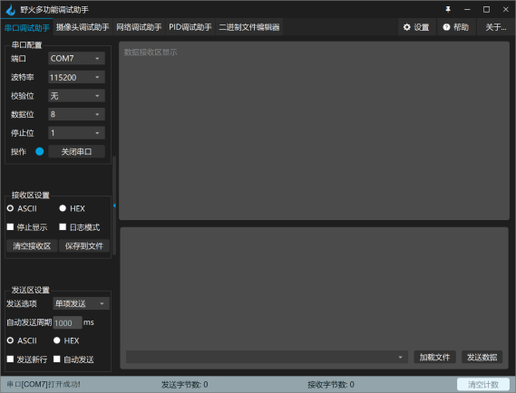

1. 野火的最小系统板也无法识别

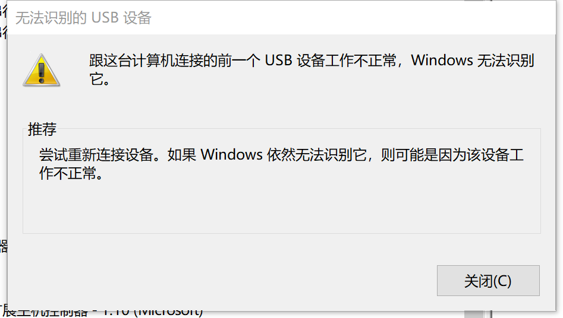

1. 成功解决串口问题（之前没连usb转串口）
2. **重新测试下拉电阻，无果，仍是10us触发上升沿**
3. **尝试实验输入捕获的例程**

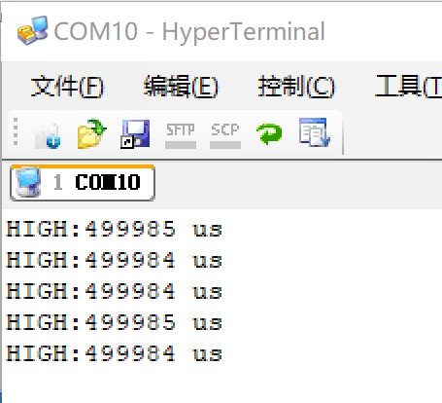

500000us即0.5s，即高电平0.5s，与我们实际输入的1hz50%占空比吻合。

1. 发现问题：我们接收端的超声波电压是500mv的，无法触发上升沿触发